Interhome HRE 30/36 A combiketel
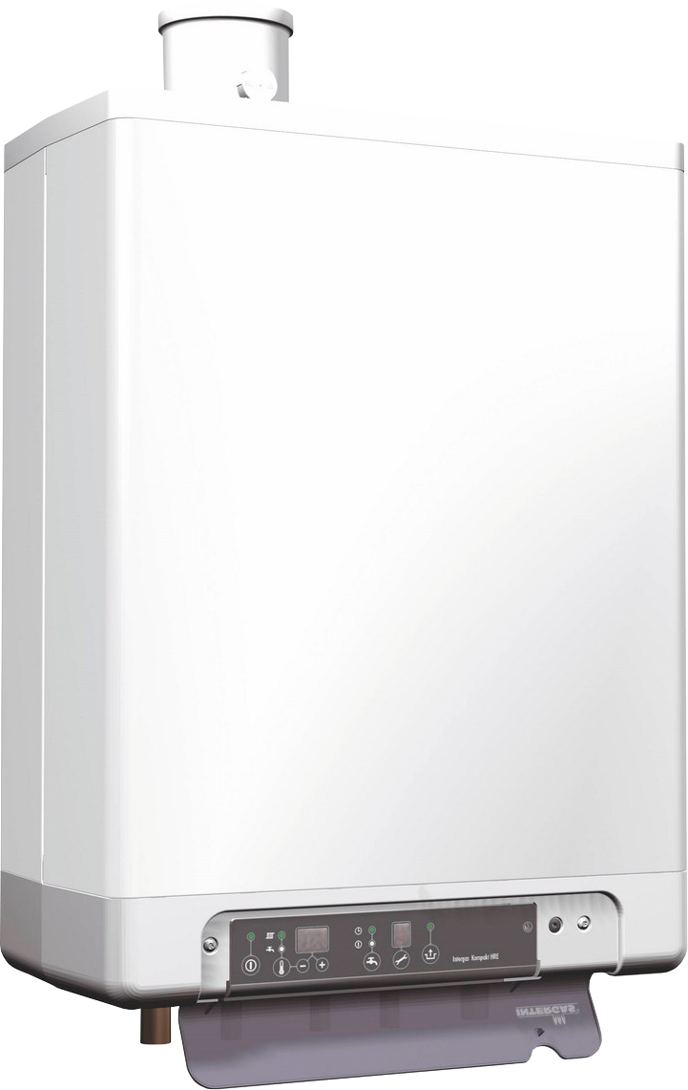Intergas Komi Kompakt HRE 30/36
- Handleiding (NL)
- Installatiehandleiding (NL)
- Onderdelenboek (NL)
- Brochure (NL)

